Диагностические материалы по предмету «Астрономия» 11 класс

Оценка проводится по сумме баллов:
Полностью верное решение – 2 балла за задание, 1 ошибка – 1 балл, более одной ошибки – 0 баллов.
Более 75% баллов – «5»
Более 50% баллов до 75% – «4»
Более 25% баллов до 50% – «3»
25% баллов и менее – «2»
Примеры заданий (на основе материалов сайта SDAMGIA.RU)

Задание на анализ параметров звезд
Рассмотрите таблицу, содержащую сведения о ярких звездах.

Наименование звезды | Температура, К | Масса (в массах Солнца) | Радиус (в радиусах Солнца) | Расстояние до звезды (св. год)
Альдебаран | 3500 | 2,5 | 43 | 65
Альтаир | 8000 | 1,7 | 1,7 | 17
Бетельгейзе | 3600 | 15 | 1000 | 650
Вега | 9600 | 2 | 3 | 25
Капелла | 5000 | 3 | 12 | 42
Кастор | 10400 | 2 | 2,5 | 50
Процион | 6600 | 1,5 | 2 | 11
Спика | 22000 | 11 | 8 | 260

Выберите два утверждения, которые соответствуют характеристикам звезд, и укажите их номера.

1) Температура поверхности и радиус Бетельгейзе говорят о том, что эта звезда относится к красным сверхгигантам.
2) Температура на поверхности Проциона в 2 раза ниже, чем на поверхности Солнца.
3) Звезды Кастор и Капелла находятся на примерно одинаковом расстоянии от Земли и, следовательно, относятся к одному созвездию.
4) Звезда Вега относится к белым звездам спектрального класса А.
5) Так как массы звезд Вега и Капелла одинаковы, то они относятся к одному и тому же спектральному классу.

Задание на строение Галактики
Рассмотрите схему строения нашей спиральной Галактики (виды плашмя и с ребра).
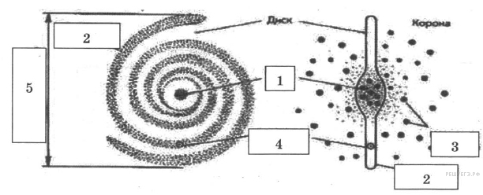
Выберите два утверждения, которые соответствуют элементам, обозначенным цифрами 1-5.
1) Цифра 1 — ядро Галактики.
2) Цифра 2 — скопления белых карликов на краю Галактики.
3) Цифра 3 — шаровые скопления.
4) Цифра 4 — положение созвездия Телец в спиральном рукаве.
5) Цифра 5 — 10 000 световых лет.

Задание на параметры орбит спутников планет Солнейно системы
Рассмотрите таблицу, содержащую характеристики некоторых спутников планет Солнечной системы.

Название спутника | Радиус спутника, км | радиус орбиты, тыс.км | Средняя плотность, г/см³ | Вторая космическая скорость, м/с | Планета
Луна | 1737 | 384,4 | 3,35 | 2038 | Земля
Фобос | ~12 | 9,38 | 2,20 | 11 | Марс
Европа | 1569 | 670,9 | 2,97 | 2040 | Юпитер
Каллисто | 2400 | 1883 | 1,86 | 2420 | Юпитер
Ио | 1815 | 422,6 | 3,57 | 2560 | Юпитер
Титан | 2575 | 1221,9 | 1,88 | 2640 | Сатурн
Оберон | 761 | 587,0 | 1,50 | 770 | Уран
Тритон | 1350 | 355,0 | 2,08 | 1450 | Нептун

Выберите два утверждения, которые соответствуют характеристикам планет.
1) Масса Луны больше массы Ио.
2) Ускорение свободного падения на Тритоне примерно равно 0,79 м/с².
3) Сила притяжения Ио к Юпитеру больше, чем сила притяжения Европы.
4) Первая космическая скорость для Фобоса составляет примерно 0,08 км/с.
5) Период обращения Каллисто меньше периода обращения Европы вокруг Юпитера.

Задание на анализ диаграммы Герцшпрунга-Рассела
На рисунке представлена диаграмма Герцшпрунга — Рассела.
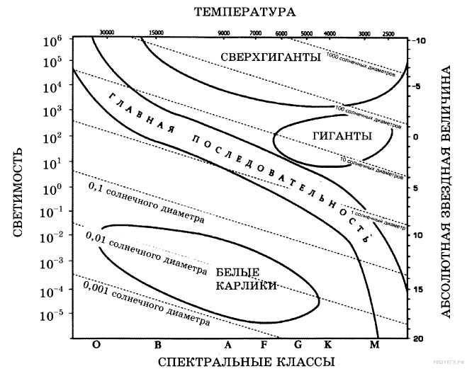
Выберите два утверждения о звездах, которые соответствуют диаграмме.
1) Плотность белых карликов существенно меньше средней плотности гигантов.
2) Звезда Канопус относится к сверхгигантам, поскольку её радиус почти в 65 раз превышает радиус Солнца.
3) Температура звёзд спектрального класса G в 3 раза выше температуры звёзд спектрального класса А.
4) Солнце относится к спектральному классу В.
5) Звезда Альтаир имеет температуру поверхности 8000 К и относится к звёздам спектрального класса А.

Задание на строение Солнечной системы
На рисунке приведено схематическое изображение солнечной системы. Планеты на этом рисунке обозначены цифрами. Выберите из приведенных ниже утверждений два верных, и укажите их номера.
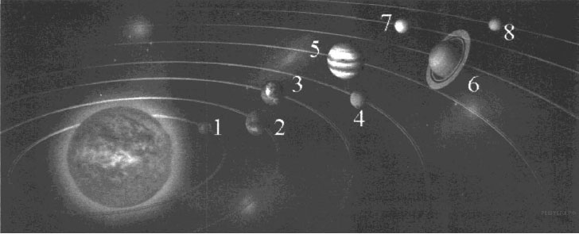
1) Планетой 2 является Венера.
2) Планета 5 относится к планетам земной группы.
3) Планета 3 имеет 1 спутник.
4) Планета 5 не имеет спутников.
5) Атмосфера планеты 1 состоит, в основном, из углекислого газа.

